2022年湖南省怀化市初中学业水平考试生物真题试卷
一、选择题
1. 生活在寒冷海域中的海豹，皮下脂肪很厚。这一现象体现了生物与环境间的关系是（ ）
A. 生物影响环境 B. 生物适应环境 C. 环境适应生物 D. 环境影响生物
2. 2022年2月，怀化中坡森林公园山茶花盛开，吸引了大量游客前来观赏。从植物体的结构层次上看，山茶花属于（ ）
A. 细胞 B. 组织 C. 器官 D. 系统
3. “工欲善其事，必先利其器”。生物学研究常用的观察工具是显微镜，它能帮助人们观察到肉眼无法看到的细微结构。淘淘同学使用显微镜观察了洋葱鳞片叶内表皮细胞和口腔上皮细胞。请据图回答：
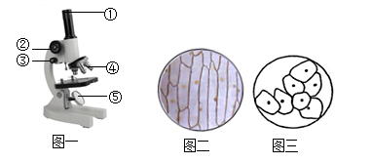
（1）图一中，能起到放大物像作用的是①和 _____（填序号），若要使模糊的物像更清晰，应调节 _____（填序号）。
（2）图 _____ 所示是口腔上皮细胞。在制作口腔上皮细胞临时装片时，首先应在载玻片中央滴加的液体是_____。
（3）切洋葱时，淘淘同学闻到了强烈的刺激性气味，产生该气味的物质来自于洋葱细胞中 _____内的细胞液。
4. 常言道“食不言、寝不语”。有的人边吃饭边说话，吞咽时会厌软骨来不及盖住喉口，食物会误入下列哪种结构，从而引起剧烈咳嗽 （ ）
A. 声带 B. 胃 C. 气管 D. 咽
5. 近年来，糖尿病发病率逐年增高，以通过注射下列哪种激素进行治疗已成为影响人们健康的主要疾病。糖尿病患者可注射（ ）
A. 肾上腺素 B. 胰岛素 C. 生长激素 D. 甲状腺激素
6. 现代类人猿和人类的共同祖先是（ ）
A. 森林古猿 B. 猕猴 C. 长臂猿 D. 大猩猩
7. 俗话说“十月怀胎娘辛苦”。胎儿在母体内生长发育的场所是（ ）
A. 卵巢 B. 胎盘 C. 输卵管 D. 子宫
8. 下列血管内具有瓣膜是（ ）
A. 主动脉 B. 肺动脉 C. 四肢静脉 D. 毛细血管
9. 2022年北京冬季奥运会的吉祥物“冰墩墩”深受大家青睐，其原型是中国国宝大熊猫。下列有关大熊猫的说法正确的是（ ）
A. 胎生哺乳 B. 牙齿无分化
C. 有气囊辅助肺呼吸 D. 体温不恒定
10. 怀化辰溪酸萝卜酸脆可口、远近驰名，酸萝卜的制作利用了下列哪项生物技术（ ）
A. 转基因技术 B. 克隆技术 C. 发酵技术 D. 组织培养
11. 下列表示骨、关节和肌肉关系的模式图中，正确的是（ ）
A. 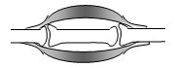 B. 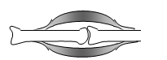 C. 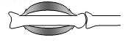 D. 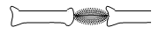
12. 《中国居民膳食指南（2022版）》中推荐“吃各种各样的奶制品，摄入量相当于每天300mL以上液态奶”。奶制品中含有建造和修复身体的重要原料是（ ）
A. 蛋白质 B. 脂肪 C. 糖类 D. 维生素
13. 图是人体肾单位结构示意图，在尿液的形成过程中，发生重吸收作用的部位是（ ）
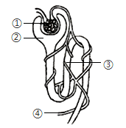
A. ①
B. ②
C. ③
D. ④
14. 当开考铃声响起，接受铃声刺激，产生神经冲动的结构是（ ）
A. 鼓膜 B. 耳蜗 C. 听小骨 D. 半规管
15. 在做“观察叶片的下表皮”实验时，用摄子撕下的一小块下表皮属于以下哪种组织（ ）
A. 分生组织 B. 机械组织 C. 输导组织 D. 保护组织
16. 图是康康同学制作的模拟人体胸廓变化与呼吸关系的实验装置。下列说法不正确的是（ ）
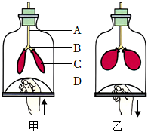
A. 甲模拟吸气，乙模拟呼气
B. 甲模拟呼气，乙模拟吸气
C. 结构A模拟的是气管
D. 结构C模拟的是肺
17. “灯无油不亮，稻无肥不长”。给农作物施肥，主要是为农作物生长提供（ ）
A. 有机物 B. 无机盐 C. 空气 D. 水
18. 丹丹同学在公园里找到了下列四种植物，其中可以作为监测空气污染程度的指示植物是（ ）
A. 铁线蕨 B. 水绵 C. 葫芦藓 D. 樟树
19. 受过训练的缉毒犬能从众多行李中找出毒品。缉毒犬的这种行为属于（ ）
A. 先天性行为 B. 学习行为 C. 社会行为 D. 攻击行为
20. 在细菌和真菌培养过程中，“打开培养皿，暴露在空气中5-10分钟，再盖上，封好。”此过程相当于以下哪个步骤（ ）
A. 制作培养基 B. 消毒 C. 恒温培养 D. 接种
21. 地震救援中，将长时间受困人员救出时，需将他们的眼睛蒙住。目的是为了避免强光灼伤眼球的哪个结构（ ）
A. 瞳孔 B. 巩膜 C. 视网膜 D. 玻璃体
22. 果蝇体细胞中染色体数目为4对，其生殖细胞中染色体数目为（ ）
A. 2条 B. 2对 C. 4对 D. 4条
23. 我国2021年开始实施一对夫妇可以生育三个子女的政策。某夫妇第一胎和第二胎生育的均为男孩，第三胎生女孩的概率是（ ）
A 12.5% B. 25% C. 50% D. 100%
24. 下列人体器官与构成它的主要组织，对应不正确的是（ ）
A. 心脏----肌肉组织
B. 大脑-------神经组织
C. 唾液腺-------上皮组织
D. 胃--------结缔组织
25. 下图所示的四种生物，在细胞结构上不同于其他几种的是（ ）
A. 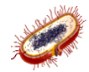 B. 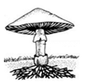 C. 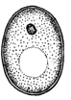 D. 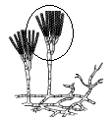
26. 国家植物园于2022年4月18日在北京正式揭牌，园内现已迁入保护植物1.5万余种，对生物多样性的保护具有重要意义。下列措施不利于保护生物多样性的是（ ）
A. 建立自然保护区
B. 建立濒危物种种质库
C. 迁地保护
D. 大力引进外来物种
27. 2022年4月，袁隆平团队培育的“巨型稻”在天津试种，离实现袁隆平院士的“禾下乘凉梦”又更近了一步。“巨型稻”杂交新品种的培育利用了（ ）
A. 生物种类的多样性 B. 基因的多样性
C. 生态系统的多样性 D. 生物数量的多样性
28. 下列关于生命起源与生物进化的叙述，不正确的是（ ）
A. 化石是研究生物进化的唯一证据
B. 由低等到高等是生物进化的趋势之一
C. 原始地球上没有生命
D. 比较法是研究生物进化的常用方法
29. 湘湘同学在家长的帮助下，自己尝试制作米酒。制作米酒需要利用到下列哪种微生物（ ）
A. 酵母菌 B. 大肠杆菌 C. 乳酸菌 D. 醋酸菌
30. 靖州杨梅的可食用部分是由下列哪种结构发育而（ ）
A. 柱头 B. 子房壁 C. 花柱 D. 受精卵
二、非选择题
31. “工欲善其事，必先利其器”。生物学研究常用的观察工具是显微镜，它能帮助人们观察到肉眼无法看到的细微结构。淘淘同学使用显微镜观察了洋葱鳞片叶内表皮细胞和口腔上皮细胞。请据图回答：
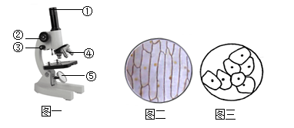
（1）图一中，能起到放大物像作用的是①和________（填序号），若要使模糊的物像更清晰，应调节_______（填序号）。
（2）图________所示是口腔上皮细胞。在制作口腔上皮细胞临时装片时，首先应在载玻片中央滴加的液体是________
（3）切洋葱时，淘淘同学闻到了强烈的刺激性气味，产生该气味的物质来自于洋葱细胞中___内的细胞液。
32. 某学校在学校学农基地中开辟了一块水稻种植试验田。下图为该试验田部分成分之间的关系示意图，请据图回答：
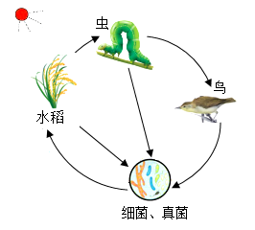
（1）该生态系统中的能量最终来源于_____
（2）请写出图中所包含的食物链________
（3）图中属于生产者的是_____
（4）从图中可以看出，生态系统是由生物部分和____部分组成的。
（5）如果大量捕杀鸟类，会造成害虫大量增多，导致水稻减产。这说明动物在维持_______中起重要作用。
33. 怀化一直坚持“生态优先，绿色发展”，市域内森林、沼泽、湖泊、河流交错分布。境内拥有沅陵借母溪、通道玉带河等众多自然保护区。保护区内拥有大量的珍稀动植物，其中国家级保护动物有白鹳、中华小鲵、大鲵等；国家级保护植物有珙桐、银杏等。
（1）资料中划线部分体现了_________的多样性。
（2）中华小鲵已经在地球上存在了上亿年，堪称珍贵的“生物活化石”。中华小鲵与大鲵都是两栖动物，它们的成体用________呼吸，皮肤辅助呼吸。
（3）通道玉带河等众多湿地生态系统具有净化水质、蓄洪抗旱的作用，因此有“_________”之称。乐乐同学在通道玉带河湿地公园看到鸳鸯在水面成双成对游水嬉戏，据此推测，鸳鸯的足应具备下列哪种形态特征：_______________。
A.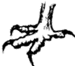B.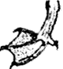C.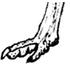D.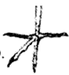
（4）作为一名中学生的你，在保护生态环境方面应当怎样做？_____________（写出一点即可）。
34. 麻阳冰糖橙果肉脆嫩、果味甘甜，被誉为“橙之极品”。图一为麻阳冰糖橙常采用的一种生殖方式，图二为一种冰糖橙害虫一一潜叶蛾的生殖发育过程，图三为捕食潜叶蛾的益鸟一一灰椋鸟的鸟卵结构示意图。请据图回答：
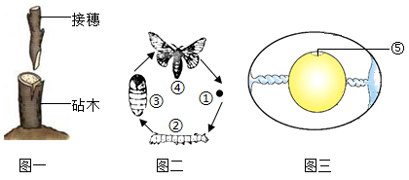
（1）图一所示的生殖方式属于______性生殖，确保接穗成活的关键是使接穗和砧木的_________紧密结合。
（2）图二所示潜叶蛾的发育过程与蝗虫相比，特有的发育阶段是____（填序号），这种发育过程称为_________
（3）图三中的结构⑤是__________将来能发育成灰椋鸟的雏鸟。
35. 端午节期间制作香囊是我国的一项传统习俗，劳动课上，梓萌同学缝制香囊时，不小心被针刺到了手指，她的手迅速缩回。下图是缩手反射示意图，请据图回答：
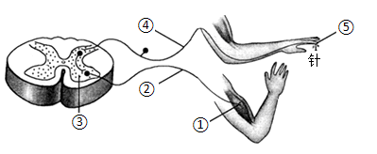
（1）梓萌同学完成缩手反射的结构基础为______，其中感受器是图中的________（填序号）。
（2）缩手反射属于_______（选填“简单”或“复杂”）反射，该同学被针刺后的疼痛感觉形成于___________
（3）若某患者的结构②受损，其他结构正常，则缩手反射________（选填“能”或“不能"”）正常进行。
36. 教育部提倡中小学生每天要保证校内、校外各1个小时体育活动时间，体育运动时营养物质和氧气的供给至关重要。下图是与人体运动相关的部分结构与生理过程示意图。请据图回答：
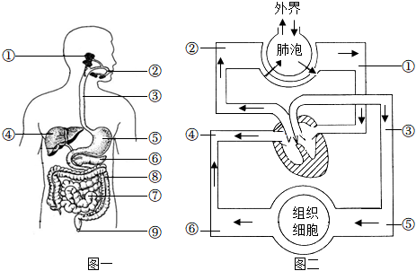
（1）为保证体育锻炼的顺利进行，学校食堂为学生们准备了营养丰富的食物，食物中的淀粉从图一中的____（填标号）开始消化，最终被消化成葡萄糖后，在图一中的______（填标号）被吸收。
（2）颖梦同学在跑操时，手臂肌肉细胞需要的氧气通过吸气进入肺泡后，首先经图二中的______（填标号）血管流回心脏，之后通过体循环将氧气送达肌肉细胞处，最终在细胞的 _______中参与呼吸作用。
（3）不当的运动，容易造成身体受伤，请从生物学的角度，谈一谈怎样做到健康运动：________________（写出一点即可）。
37. 资料一：2022年3月17日，怀化鹤城区发现1例新冠肺炎确诊病例。为坚决阻断新冠肺炎疫情传播途径，有效遏制疫情扩散和蔓延，3月18日起，怀化对主城区实施全城临时封控。经过疫情防控工作人员与广大市民的共同努力，不到10天就有效控制了疫情，解除了对主城区实施的全城临时封控。
资料二：2022年4月10日上午，怀化市1名新冠肺炎康复者主动捐献恢复期血浆200毫升，这是怀化市首次采集康复者恢复期血浆。本次采集的新冠康复者恢复期血浆经过严格检测后，纳入国家血浆库统一管理，用于新冠肺炎患者的治疗。
（1）新冠肺炎是新冠病毒引起的传染病，新冠病毒由________外壳和内部的遗传物质组成，从传染病角度分析新冠病毒属于________
（2）在新冠肺炎防疫期，对公共场所进行严格消毒，这种处理属于传染病预防措施中的___________________________
（3）资料二中将新冠肺炎康复者恢复期血浆用于新冠肺炎患者治疗，是因为其血浆中含有一种抵抗新冠病毒的特殊蛋白质，这种特殊蛋白质在免疫学上叫做________
（4）欢欢同学是鹤城区某中学学生；在封控停课期间，他每天都坚持上网课。为保护视力，预防近视，请你给他提出合理建议_________________________________（写出一条即可）。
38. 乡村振兴工作开展以来，怀化市多处乡村因地制宜成功建成了多个桑椹生产基地，吸引了众多市民观光采摘，带动了观光农业的发展。桑椹是桑树的果实，为探究桑树的生命活动，某校生物兴趣小组的同学设计并实施了如图一所示的实验
（说明：氢氧化钠可吸收二氧化碳）。请据图回答：
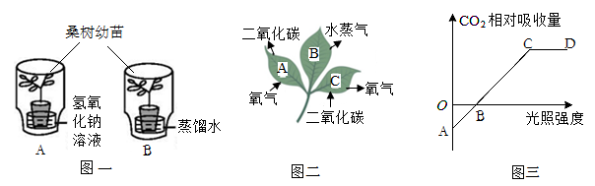
（1）把图一中的两个装置放在黑暗中一昼夜，然后移到光下照射几个小时后，装置______（填标号）内的氧气含量比较高，这是该桑树幼苗进行了光合作用。
（2）图二的B过程表示的是_________作用，水蒸气是通过叶片的____________散失的。
（3）图三表示随着光照强度的增加，桑树叶片对二氧化碳相对吸收量的变化曲线，若要使叶片能积累有机物，则光照强度至少应大于_________点。
39. 粮食安全是关系到国家稳定、百姓安居乐业大事。为培养学生对农村、农业的热爱，某学校计划组织学生在学校学农基地种植玉米。播种前，学校生物兴趣小组对玉米种子萌发需要的环境条件进行了探究。下表是该小组“探究玉米种子萌发的环境条件”的实验设计方案（各组实验的其他条件均相同）。请根据表中提供的信息回答下列问题：
甲组 | 乙组 | 丙组 | 丁组
玉米种子10粒 | 玉米种子10粒 | 玉米种子10粒 | 玉米种子10粒
不洒水 | 洒适量水 | 洒适量水 | 种子浸没在水中
放入培养箱(32℃) | 放入培养箱(32℃) | 放入培养箱(2℃) | 放入培养箱(32℃)

（1）以乙组与丙组为对照实验时，实验变量是_________
（2）如果甲、乙组的实验结果为：甲组的种子没有萌发，乙组的种子萌发，说明玉米种子的萌发需要__________
（3）该实验的对照组是____________
（4）实验选用10粒玉米种子，而不是1粒，这是为了__________
（5）为玉米种子萌发提供营养物质的结构主要是________________
40. 怀化市某学校生物兴趣小组开展了“鬃狮蜥养殖实践”研究，同学们发现养殖的鬃狮蜥有红色和灰白色两种体色，在生物老师的带领下，兴趣小组开展了相关杂交实验，结果如下表：
 | 亲代 | 子代
实验一 | 红色×红色 | 红色、灰白色
实验二 | 红色×灰白色 | 红色、灰白色

（1）鬃狮蜥的红色体色和灰白色体色是一对_________
（2）根据表中实验______可以判断_____________体色是显性性状。
（3）若体色受一对基因控制（分别用A和a表示显性和隐性基因），则“实验二”中子代红色鬃狮蜥的基因组成是_________
（4）亲代都是红色体色，子代出现灰白色体色。这种变异属于___________（选填“可遗传”或“不可遗传”）变异。

